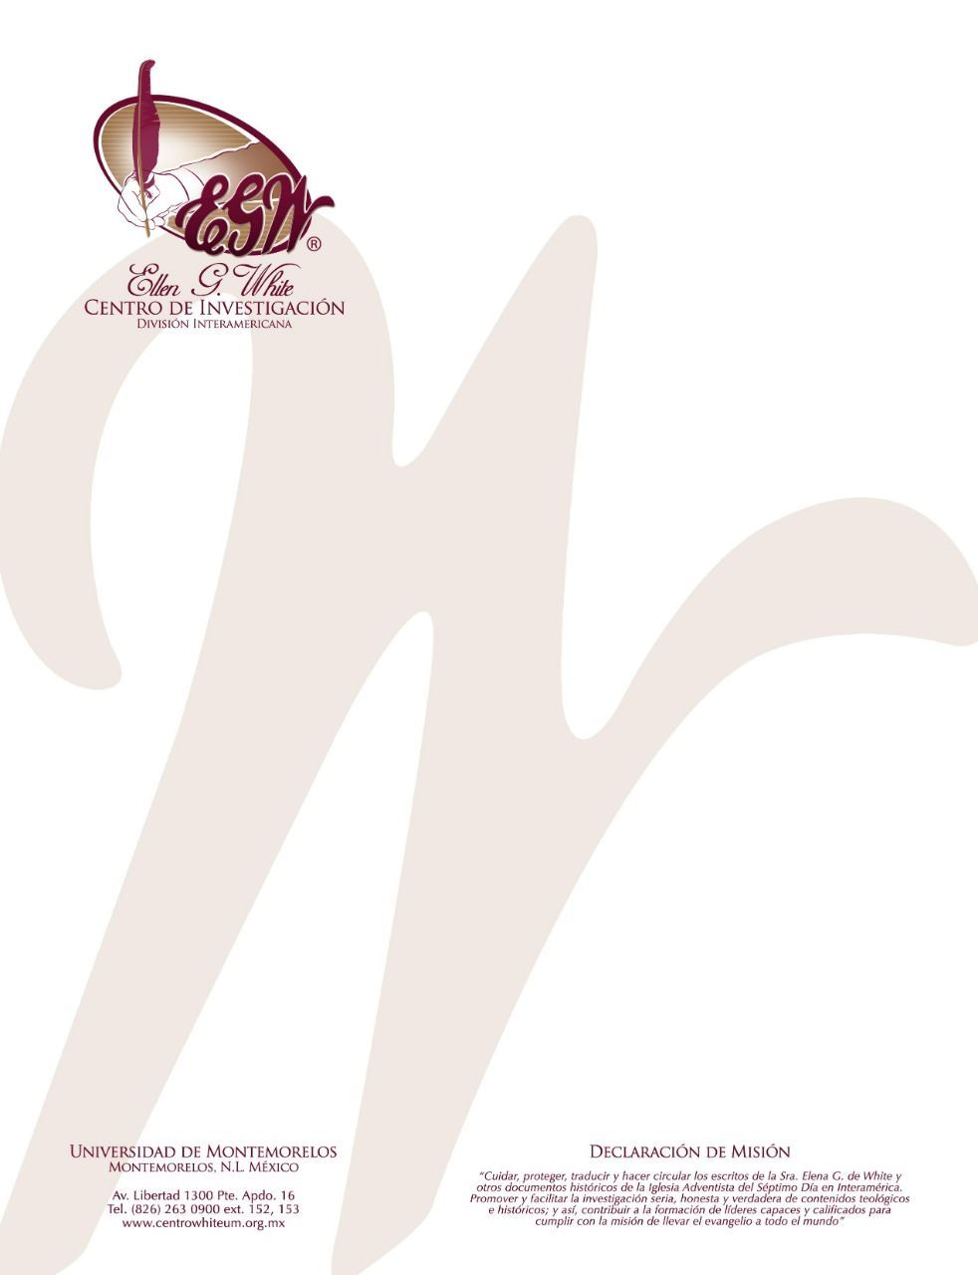

Pregunta 45
(101 Preguntas acerca de Ellen White y sus Escritos, por William Fagal, pág. 109)

¿Pondrá el Partido Demócrata (Estados Unidos) en marcha la ley dominical?

Un buen amigo me dijo que en su iglesia la semana pasada el pastor declaró que la Sra. White dijo que el Partido Demócrata será el responsable de poner en marcha la ley dominical. He estado buscando en este sitio para obtener esta información, pero no la puedo encontrar. Aparentemente, el pastor también dijo que la Sra. White declaró que el último presidente norteamericano nacería en un país extranjero.

Ambas declaraciones son falsas. Una de ellas ha sido enlistada entre las “citas apócrifas” de la Sra. White desde los 1960’s, cuando el Índice Comprensivo de los Escritos de Ellen G. White de tres tomos fue publicado. En la parte trasera del tomo 3, en el apéndice C, encontrará una lista de citas apócrifas. Tomamos esa lista y agregamos algunas más en nuestro sitio web. En “Preguntas y Respuestas” de nuestro menú principal, tenemos una sección denominada “Declaraciones Atribuidas Erróneamente a Ellen G. White”. Aquí está la respuesta de este sitio para una de tus preguntas: “Partido político o apellido familiar del último presidente de los Estados Unidos. Reporta que Ellen G. White declaró directa o indirectamente el apellido familiar o partido político del Presidente de los Estados Unidos en el tiempo final de la tierra es pura ficción”.
La otra declaración, donde la Sra. White dice que el último presidente de los Estados Unidos nacerá en un país extranjero, es igualmente ficticia.

